РЕТРО ВЫСТАВКА, ПОСВЯЩЕННАЯ 85-ЛЕТИЮ МОСКОВСКОГО МЕТРОПОЛИТЕНА

Проходила выставка на третьем пути станции метро «Партизанская»

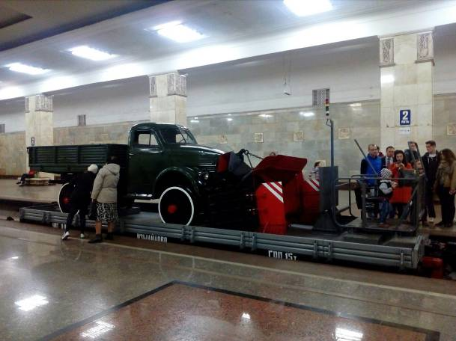

Контактно-аккумуляторный электровоз «ВЭКА»
Перевозит грузы, транспортирует неисправные вагоны и составы в депо, маневровые работы в депо. Питается как от рельса, так и от аккумуляторов, установленных внутри.
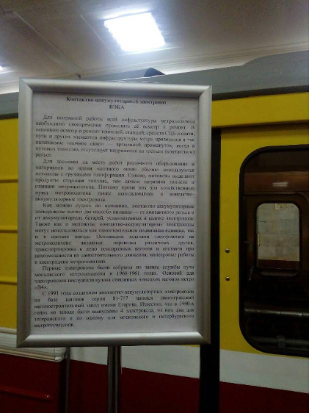

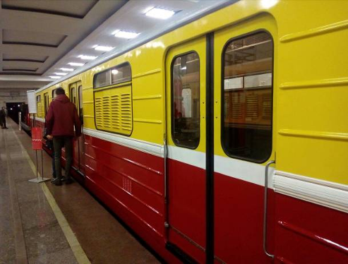

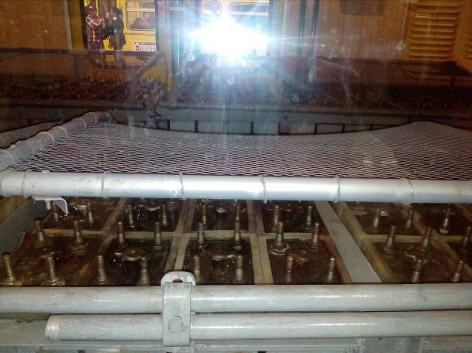

Опытный вагон типа «УМ5» переоборудованный в путеизмеритель.
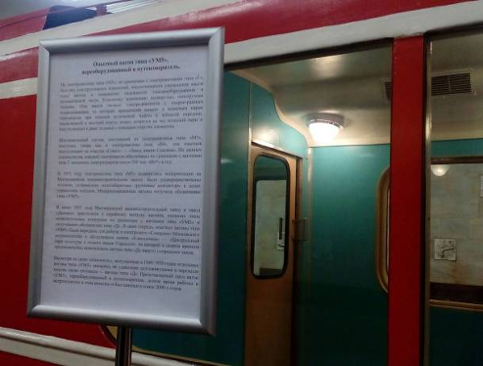

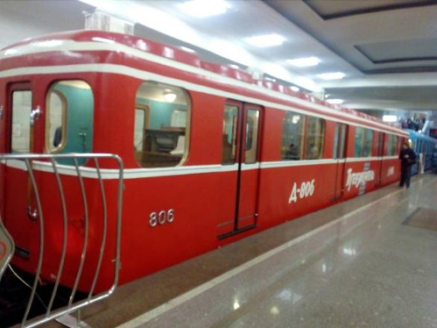

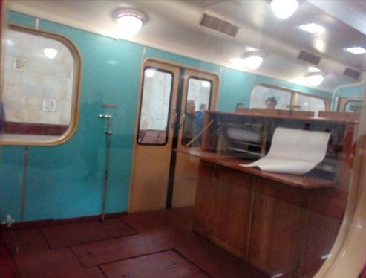

Вагон типа «Г» (1941-1982)
«Г» так как предназначался для Горьковской (ныне замоскворецкой линии). Первый шестивагонный состав был отправлен на Арбатско-Покровскую линию. После войны выпускались вагоны только этого типа. На тот момент времени это были самые современные и надежные вагоны.
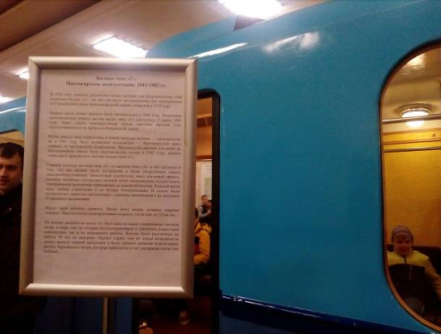

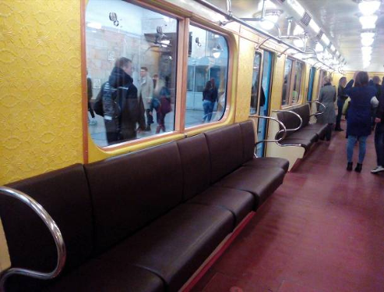

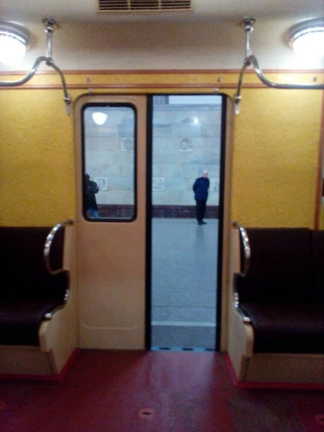

Вагоны типа «Д» (1956-1995)
Основное отличие от «Г» в ходовой части, электрическом и механическом оборудовании, снижение массы на 7 тонн, снижение электропотребления. Развивал скорость до 70 км/ч, в то время как в Лондоне и Нью-Йорке вагонам была доступна скорость до 35 км/ч. На базе вагона «Д» были созданы контактно-аккумуляторные электровозы.
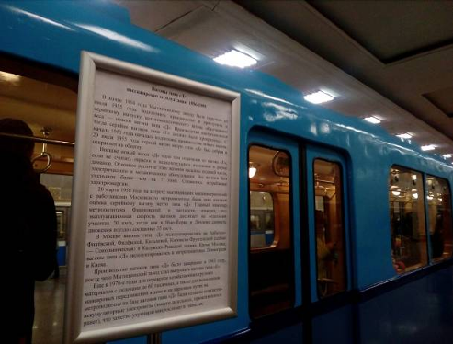

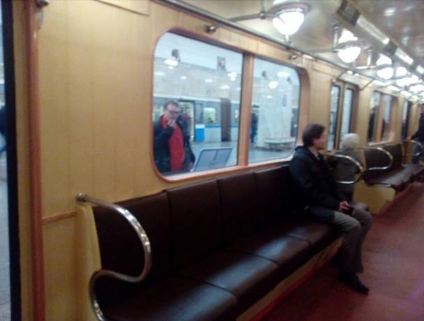

Вагон типа «Е» (1961-2008).
Увеличена скорость до 90 км/ч. Изменены электроаппаратное, ходовое и динамическое свойства. Впервые использован алюминиевый сплав (двери, элементы кузова), а толщина стальной обшивки уменьшилась с 2мм до 1,5мм, благодаря чему масса уменьшилась с 36,2т до 31,5т. Появились новые вентиляционные устройства, ширина дверного проема увеличена, что позволило сократить время стоянок.
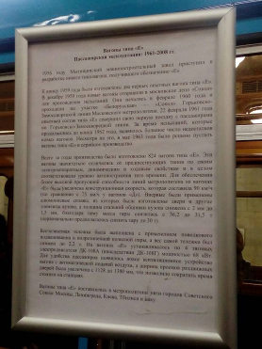

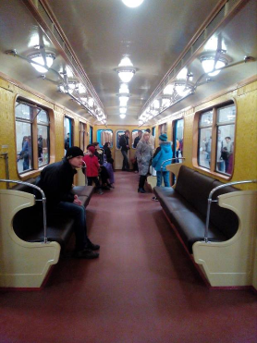

Сила привычки))))
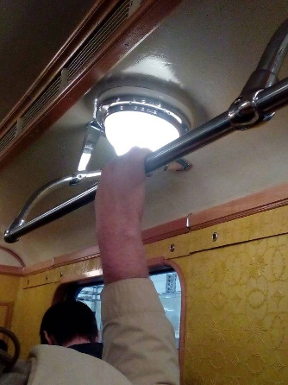

В этом же вагоне можно было зайти в кабину машиниста.
Ручка плавного ускорения и торможения.
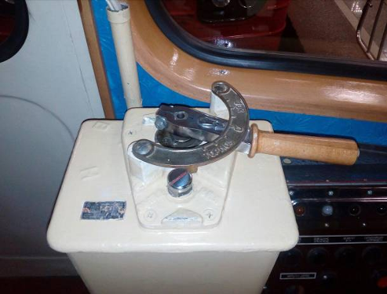

Экстренное торможение
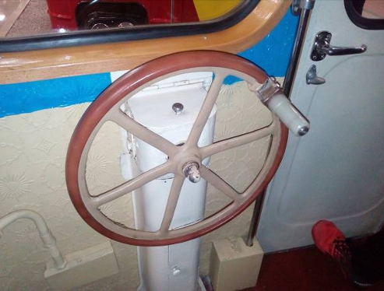

Отопление, освещение…
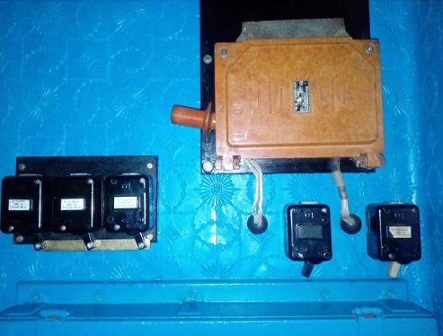

Двери, если правильно поняла
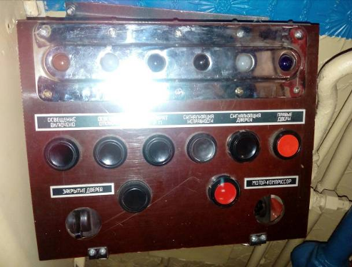

Не запомнила…
